

**数字高程模型**

**实习一**

学 号：

班级序号：

姓 名：

指导教师： 花卫华

**中国地质大学信息工程学院**

**2016年 11 月**

**数字高程模型实习一**

# 实习目的

本次实习旨在帮助学生掌握数字高程模型的建立过程，以及对不同数据格式的数字地形数据的基本分析能力。

# 实习要求

完成以下功能，要求提供详细的操作流程说明及结果截图。

# 实习内容

### 1、不规则三角网建模

根据给定等高线，采用不同方法（至少两种）生成不规则三角网模型，比较各模型异同点，要求给出文字描述。

**方法一：高程点线三角化**

1.打开DTM分析窗口，选择“文件”>“打开数据文件”>“线数据文件”，打开TEST.WL文件。

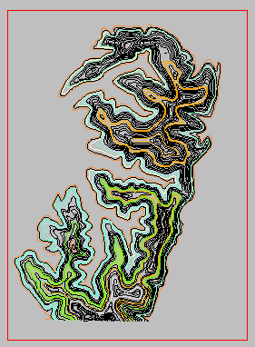

2.点击“处理点线”>“高程点线三角化”，“等高线高程属性项选择为”ELVE“然后确认。右键点击”显示三角剖分”，显示如图：

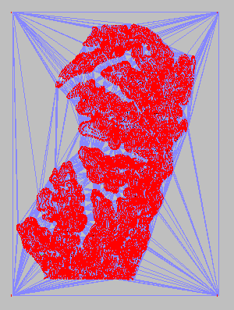

**方法二：快速生成三角剖分网**

1.打开线数据文件“TEST1.WL”，点击“处理点线”>“线数据高程点提取”然后确定。点击“Tin模型”>“快速生成三角剖分网”，生成下图所示的不规则三角网模型如下图：

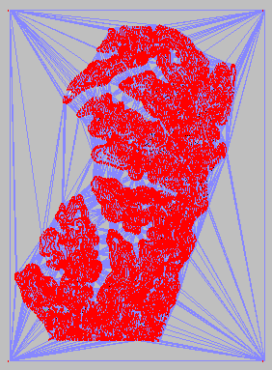

**方法三：建立带约束规则的三角剖分网**

1. 打开线数据文件“TEST1.WL”，选择“文件”>“打开数据文件”>“特征线文件”，添加特征线文件“Test1.CTL”，点击“Tin模型”>“约束剖分三角网生成”，“等高线高程属性项”选择为“ELEV”，默认勾选“构网过程中使用特征线”，点击确定。生成下图所示的不规则三角网模型如下图：

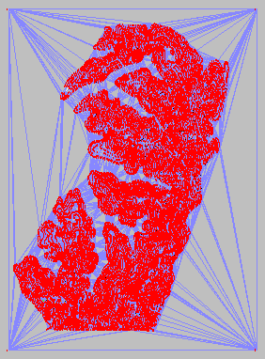

**比较模型异同：**

利用高程点线数据生成三角网速度比较快，但是容易出现平高三角形和穿越地性线的三角形。快速生成三角剖分的速度快，但是不一定贴近实际的地形。带约束的三角剖分计算速度慢，但更符合实际地形。

### 2、选择区域进行局部修正

从上述三角网中选择一个模型，划定一定区域，添加特征点、线信息，修正区域中所有不符合地形特征的三角网。修正后的三角网需要满足以下条件：

1）、等高线外轮廓以外没有三角网；

2）、三角网中不存在平高三角形；

3）、三角网不能横跨山脊或山谷线；

**操作步骤：**

1.在之前生成的三角网中选择“文件”>“打开数据文件”>“特征线文件”，添加特征线文件“Test1.CTL”。

2.点击“处理点线”>“特征线编辑”>“添加空洞标识点”。在高程线外部添加两个空洞点：

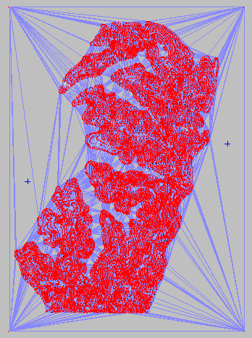

3.点击“Tin模型”>“约束剖分三角网生成”，选择“等高线高程属性项”为“ELVE”，勾选“构网过程中使用空洞点”，点击确认。

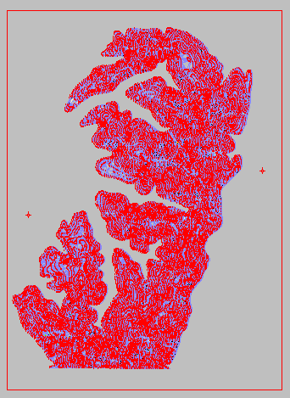

4.找到出现平高三角形的区域。

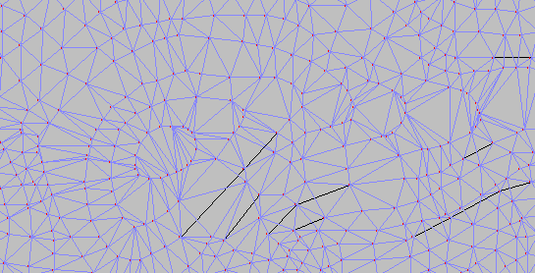

（5）点击“处理点线”>“特征线提取”>“交互式提取”，逐个提取每条等高线上的特征点（山脊线）直到山顶位置，点击“处理点线”>“等值线剖面插值”>“单TIN点高程”，在山顶位置添加高程点，再生成约束剖分三角网，最终得到的三角网模型如下图：

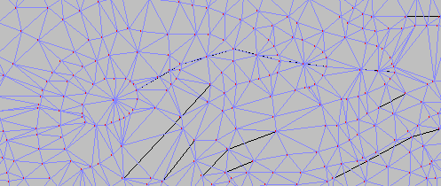

### 3、规则网构建

根据给定等高线，采用不同方法（至少四种）生成规则网模型，比较各模型的异同点，要求给出文字描述。

**方法一：基于等高线建立规则网**

1.打开“TEST1.WL”，点击“处理点线”>“高程点/线栅格化”，设置格网间距为10，然后确定。保存的数据为.Grd格式。栅格化后的图像显示如下：



**方法二：Kring泛克立格法网格化**

1.打开“TEST1.WL”，选择“处理点线”>”线数据高程点提取”，得到离散高程点，再选择”Grid模型”>”离散数据网格化”，选择网格间距为5，算法选择“KRing泛克立格法网格化“，设置如图所示：

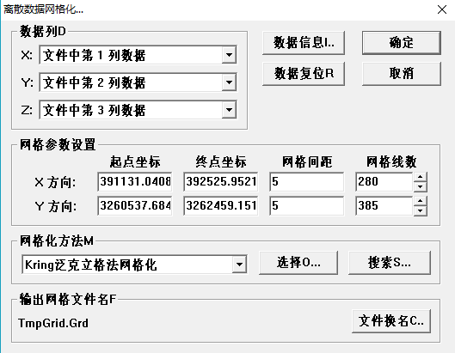

2.Grd文件如下图所示：

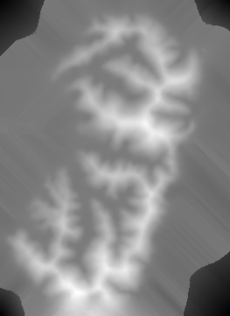

**方法三：离散数据反比例加权网格化**

1.打开“TEST1.WL”，选择“处理点线”>”线数据高程点提取”，得到离散高程点，再选择”Grid模型”>”离散数据网格化”，选择网格间距为5，算法选择”距离幂函数加权网格比”，处理后如图：

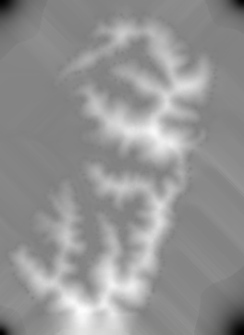

**方法四：稠密数据高斯距离权网格化**

1.打开“TEST1.WL”，选择“处理点线”>”线数据高程点提取”，得到离散高程点，再选择”Grid模型”>”离散数据网格化”，选择网格间距为5，算法选择” 稠密数据高斯距离权网格化”，处理后如图：

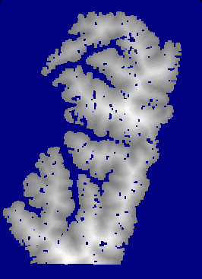

**模型比较：**

点线栅格化处理后的效果较好，精度较高，添加空洞点简单方便；但只能由原始等高线数据内插DEM数据，仅仅对线进行栅格化。Kring网格化和反比例加权的计算速度最慢，但精度最高。稠密数据高斯距离权网格化计算速度快，局部等值线异常形态变化较大，误差较大。

### 4、模型内插

在等高线区域内选择一个高程点，内插计算该点在上述生成的所有数据模型的高程值，按照如下列表给出高程结果。

坐标点：（X，Y）

|  |  |  |
| --- | --- | --- |
| 模型建立方法 | 模型文件名称 | 高程值 |
|  |  |  |

**操作过程：**

打开.Grd文件，点击”Grid模型”>“高程点，坡度，坡向”，取图上一点的坐标，弹出如下对话框：

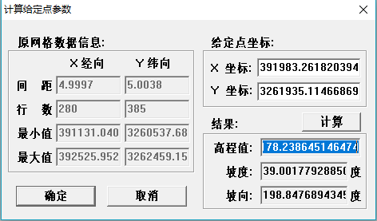

得出各模型内插点的高程值如下：

坐标点：（391983.261820394，3261935.11466869）

|  |  |  |
| --- | --- | --- |
| 模型建立方法 | 模型文件名称 | 高程值 |
| 点线栅格化 | TmpGrid1.Grd | 176.682882471257 |

坐标点：（391983.261820394，3261935.11466869）

|  |  |  |
| --- | --- | --- |
| 模型建立方法 | 模型文件名称 | 高程值 |
| Kring泛克立格法 | TmpGrid2.Grd | 178.238645146474 |

坐标点：（391983.261820394，3261935.11466869）

|  |  |  |
| --- | --- | --- |
| 模型建立方法 | 模型文件名称 | 高程值 |
| 反比例加权 | TmpGrid3.Grd | 176.355557333272 |

坐标点：（391983.261820394，3261935.11466869）

|  |  |  |
| --- | --- | --- |
| 模型建立方法 | 模型文件名称 | 高程值 |
| 稠密数据高斯距离权 | TmpGrid4.Grd | 177.295670318392 |

### 5、高程数据入库

根据实习提供的4幅Dem数据，利用高程库系统完成Dem数据的入库,对入库后的数据建立3层金字塔层，统计入库后的高程数据的最大值、最小值、平均值和标准差。

**操作过程：**

1.打开MapGIS67主菜单，选择“图像处理”>“高程库管理”，选择“文件”>”新建数据层”，将实习给定的四幅文件入库。再在弹出的对话框中，点击“新建高程库名”，输入名称“DEM”，然后默认其他设置。右键选择“显示高程库”。

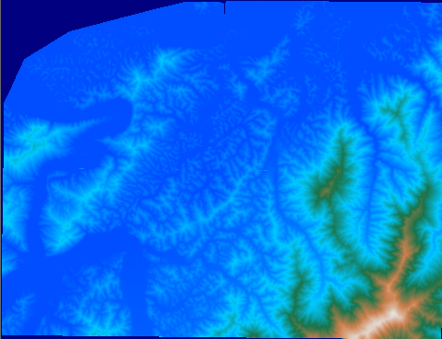

2.打开数据层DEM，点击“数据管理”>“金字塔数据层管理”，点击左下角“新建”，逐倍数输入网格间距，此处设置为10。点击左侧窗口的“提交”建立了一层塔。重复操作即可得到三层金字塔。过程如下图所示：

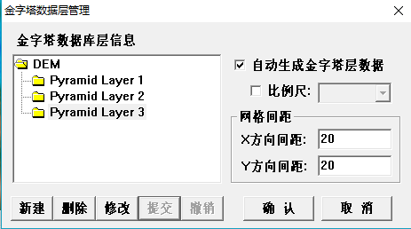

### 6、地形因子分析

计算5中高程库数据中坡度<=30的区域的水平面积。

**操作过程：**

初始处理：

点击“数据分析”>“地形因子分析”，然后选择好输出的数据层，放大因子默认为1，得到的数据层是计算出坡度值的。关闭现有数据层，重新打开刚才新建的数据层，选择“数据管理”>“数据层信息”，单击“统计”，即可得出最大坡度值。

**法一：**

1.点击“数学表达式计算“，输入数学表达式，输出数据层。

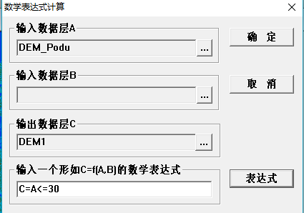

2.点击”数据分析“>”表面积计算“>”二值计算法”,选择刚生成的数据层。得坡度为30以下的区域面积为55336462.5000。

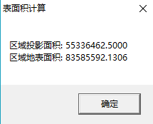

**法二：**

1.点击“数据统计”>“分类区域追踪”，按照坡度输出新数据层。

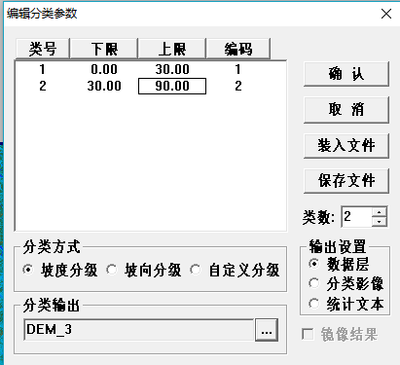

2. 点击“数据统计”>“像元分类统计”。

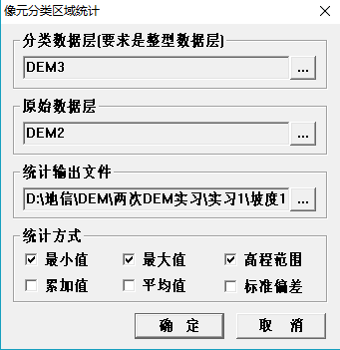

3.输出文件如下，可得坡度<=30的区域的水平面积是55501875.0000。

